EXPEDIENTE INDICAÇÃO Nº 619/2026
DATA 04/05/2026
Protocolo N° 3759/2026

Manutenção do revestimento asfáltico (operação tapa-buraco) na Rua Manoel dos Reis Machado, bairro Jardim São Paulo.
Assunto: Manutenção do revestimento asfáltico (operação tapa-buraco) na Rua Manoel dos Reis Machado, bairro Jardim São Paulo.
Senhor Presidente,
INDICO, nos termos regimentais, ao Excelentíssimo Senhor Prefeito Municipal de Várzea Paulista, que determine ao setor competente a realização de manutenção do revestimento asfáltico (operação tapa-buraco) na Rua Manoel dos Reis Machado, localizada no bairro Jardim São Paulo, neste município.
JUSTIFICATIVA
A presente indicação se faz necessária em razão do estado de conservação da via, que apresenta buraco de grandes proporções e desgaste do pavimento, conforme verificado em vistoria no local.
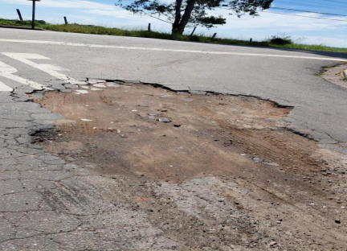
A situação atual:
• Coloca em risco a segurança de motoristas, motociclistas e pedestres;
• Pode ocasionar acidentes e danos materiais;
• Prejudica a trafegabilidade da via;
• Agrava-se em períodos chuvosos.

Dessa forma, torna-se necessária a intervenção do Poder Público para garantir
segurança, mobilidade e melhores condições de circulação aos munícipes.

Sala das Sessões, 4 de maio de 2026.

OSEAS CARDOSO MARTINS
VEREADOR

DÊ-SE CIÊNCIA AO LEITURA PROCEDIDA NA
DOUTO PLENÁRIO SESSÃO DE 05-05-26

ELISEU NOTÁRIO ALVES ELISEU NOTÁRIO ALVES
PRESIDENTE PRESIDENTE

